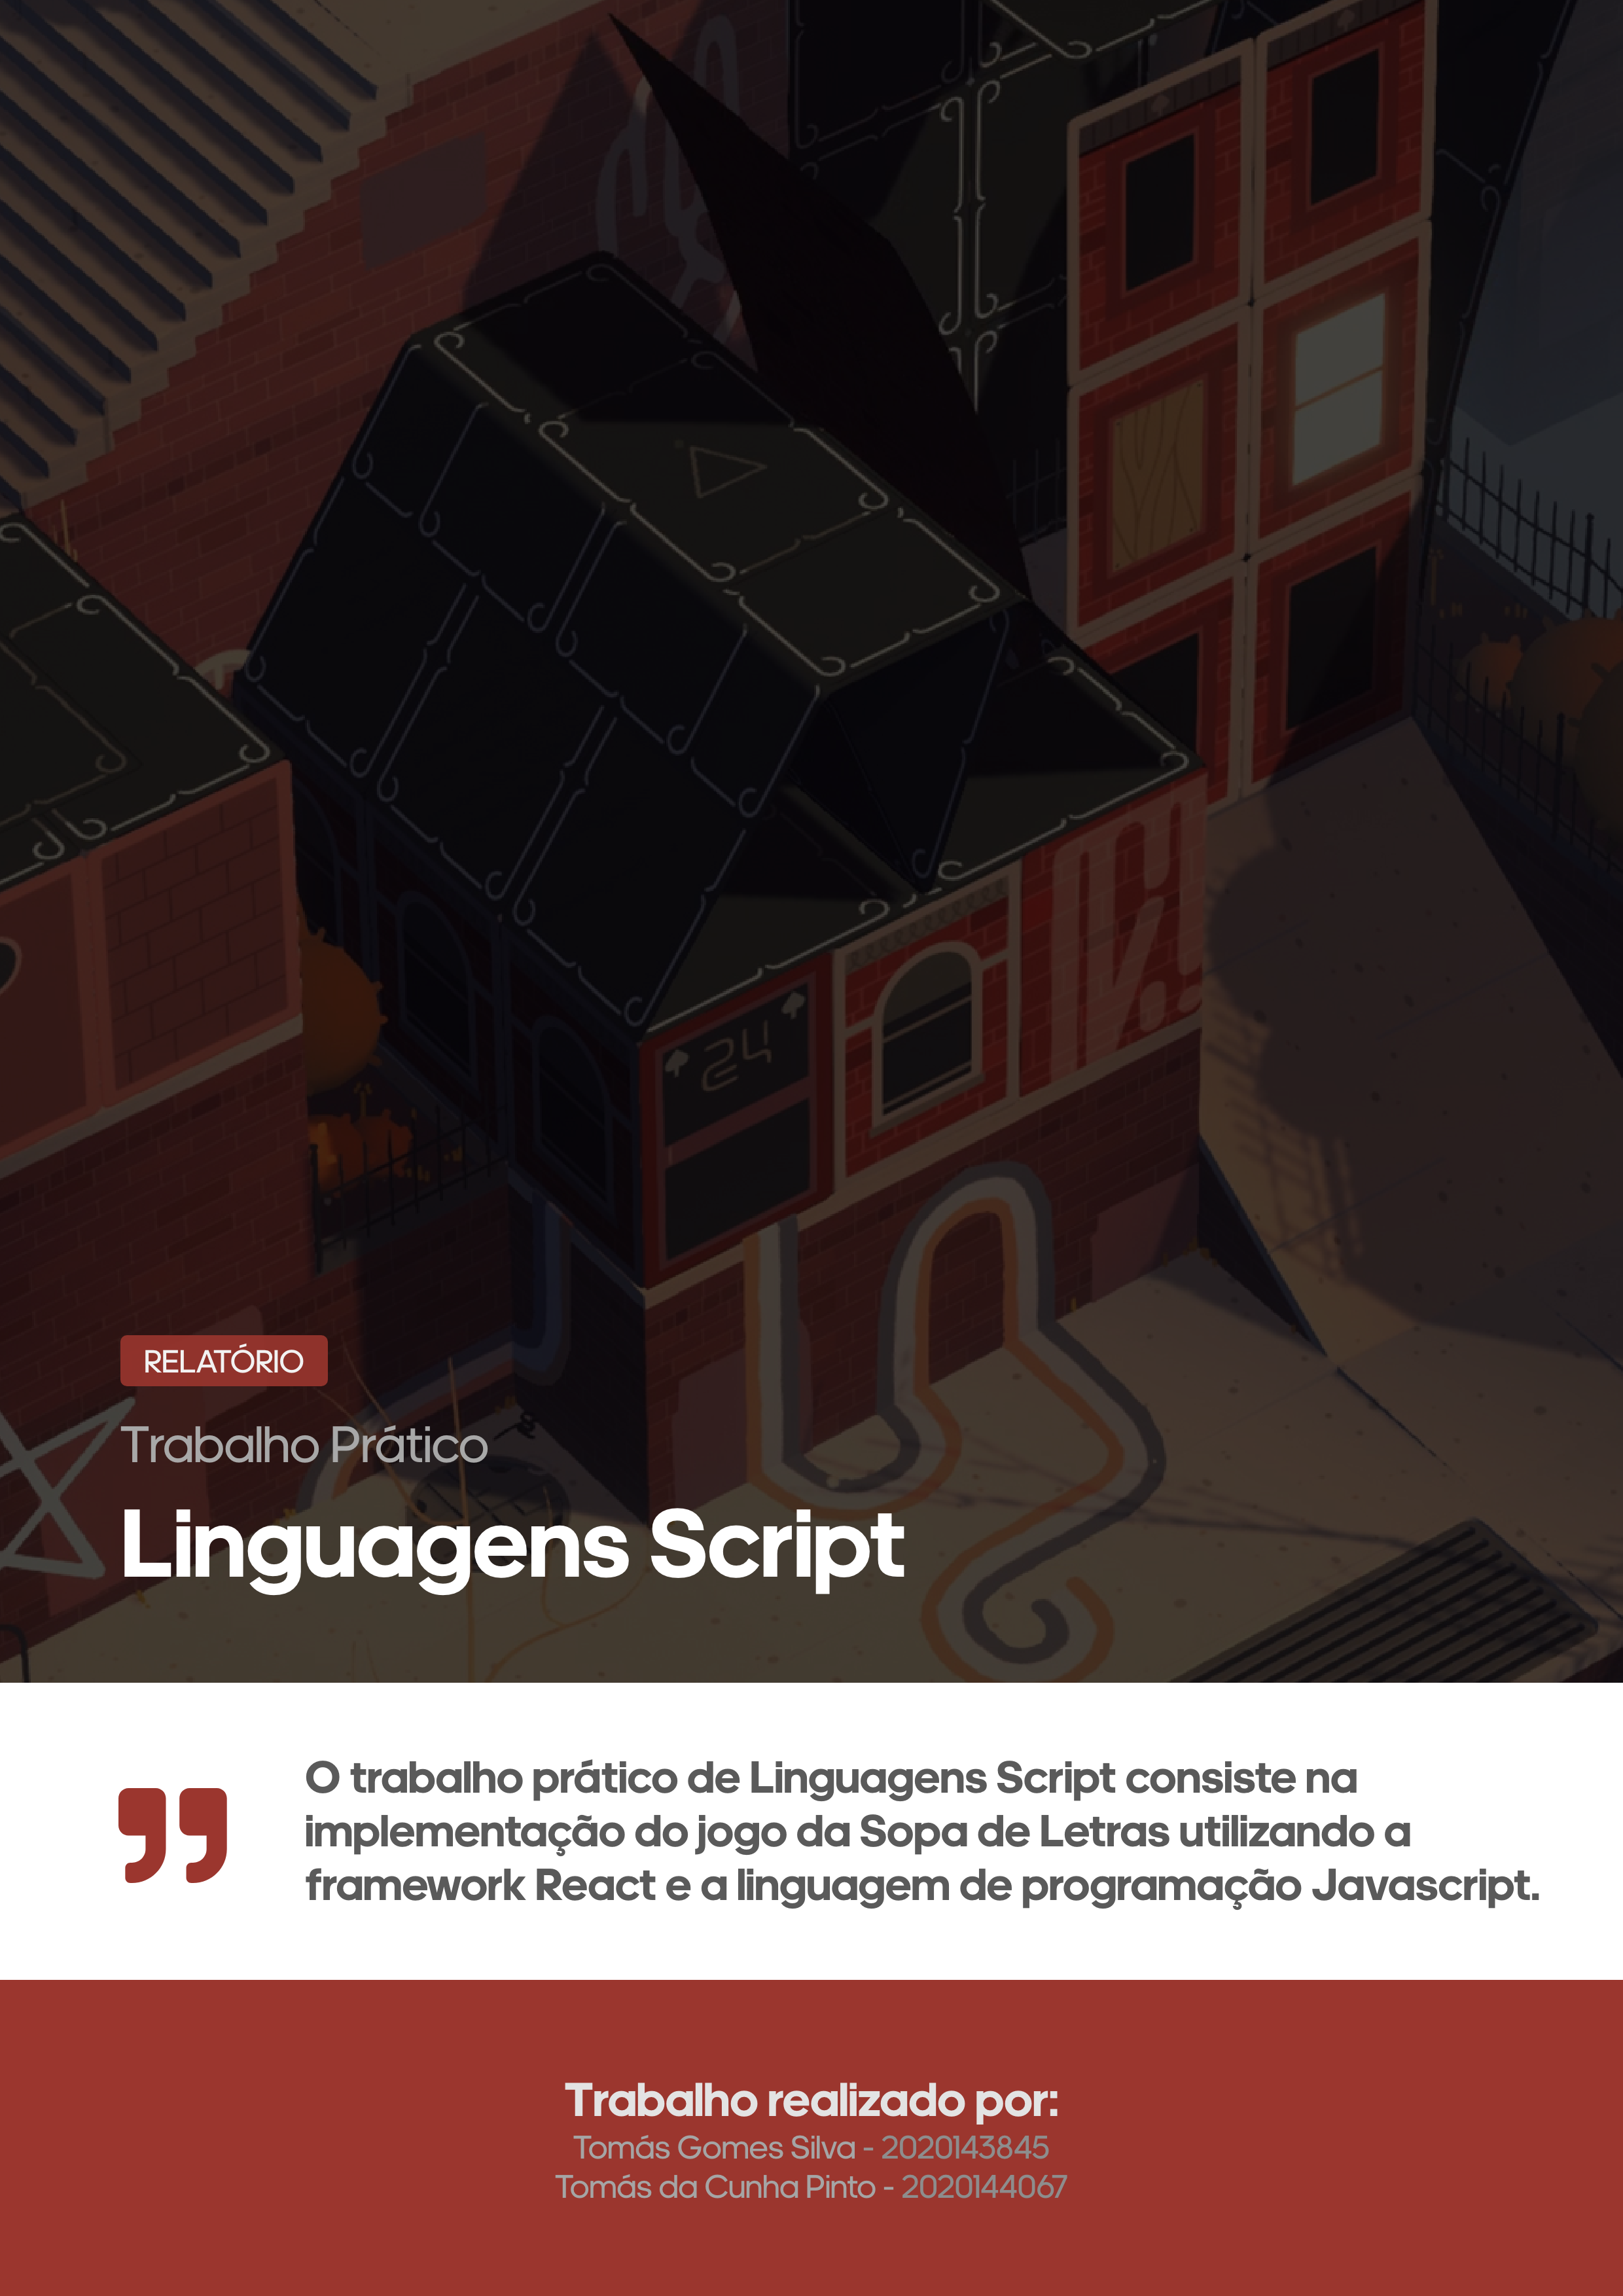

Licenciatura em Engenharia Informática

# Índice

Índice 2

Resumo 3

Equipa de Trabalho 3

Divisão da Aplicação 4

Componentes 5

Board 5

ControlPanel 6

Letter 7

Timer 7

Words 8

Limitações Conhecidas 9

Desafios 10

# Resumo

O trabalho prático de Linguagens Script consiste na criação do jogo tradicional, Sopa de Letras, utilizando a linguagem de programação ***Javascript*** e a framework ***React***.

A aplicação é constituída por vários componentes com propriedades reativas que juntos formam a aplicação inteira como podemos ver na imagem abaixo.

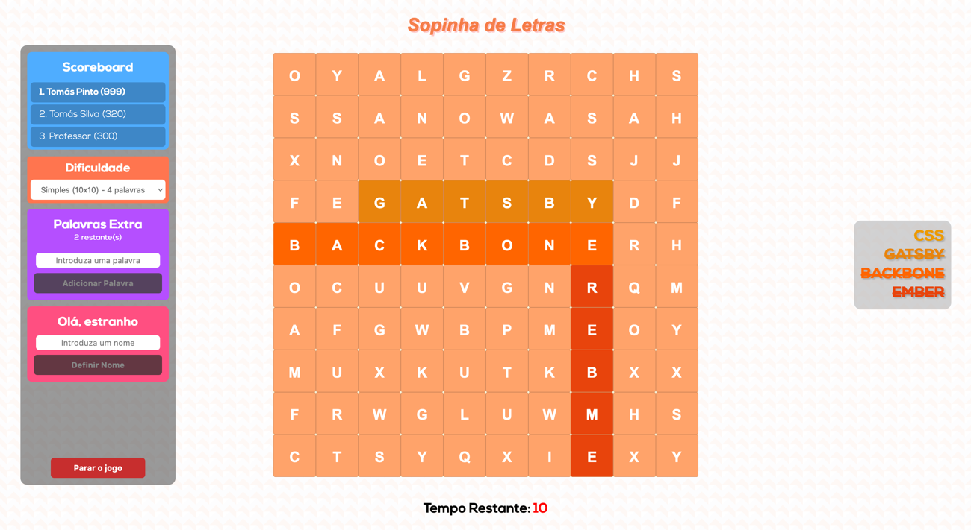

# Equipa de Trabalho

O trabalho prático foi realizado pela seguinte equipa:

* Tomás Gomes Silva (2020143845)
* Tomás da Cunha Pinto (2020144067)

# Divisão da Aplicação

A imagem abaixo é um esboça que mostra de que maneira é que a nossa aplicação se encontra dividida.

# Componentes

Neste trabalho utilizámos componentes funcionais para representar várias partes da aplicação. Maior parte da lógica de jogo foi feita no ficheiro App.js e criámos várias variáveis de estado (utilizando o *useState* hook) que são passadas como propriedades (props) para os vários componentes.

## Board

O componente **Board** representa o tabuleiro onde as várias letras vão ficar durante o jogo. Para este componente são passadas as seguintes variáveis de estado:

* **selectedLevel:** dificuldade selecionada
* **board:** tabuleiro bidimensional com as letras
* **handleDragStart:** função que processa o evento de começar a arrastar uma peça
* **handleDragEnter:** função que processa o evento de passar o rato por cima de uma peça ao arrastar a primeira
* **handleDragEnd:** função que processa o evento de deixar de arrastar uma peça

Retornamos um div com os componentes **Letter** de que abordaremos mais à frente neste relatório.

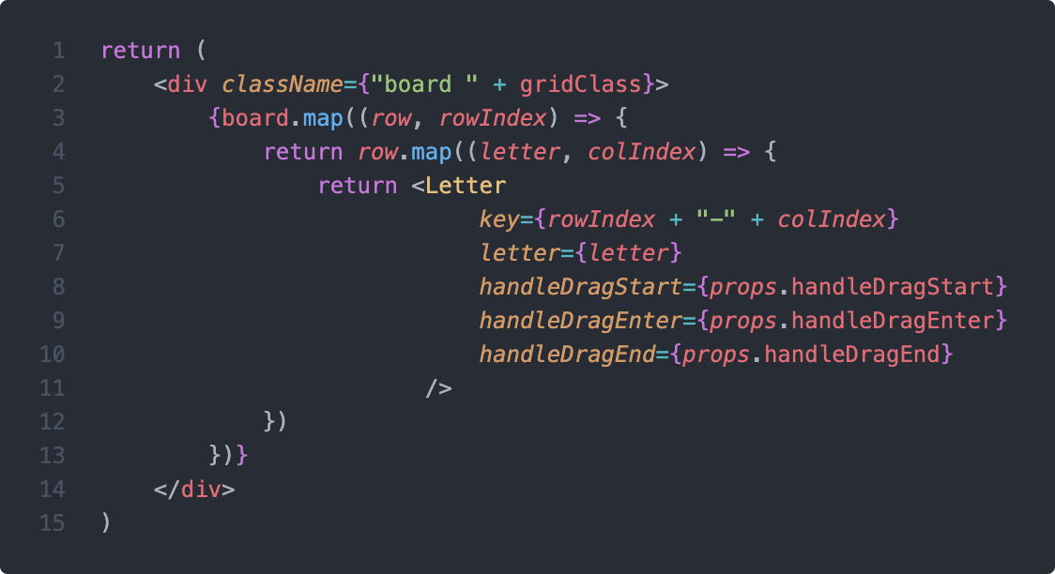

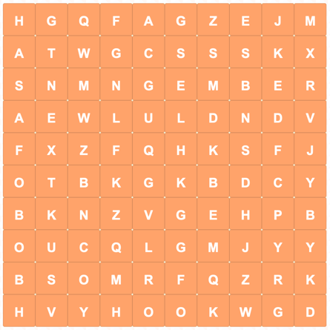

## ControlPanel

O componente **ControlPanel**, é, como o nome indica, o painel de controlo onde o jogador consegue configurar várias opções de jogo e visualizar informação relevante acerca do mesmo.

Este componente contém informação relativa à tabela de pontuações, um seletor de dificuldade, uma secção para introduzir palavras extras, uma secção para definir o nome de jogador e um botão para começar/parar o jogo.

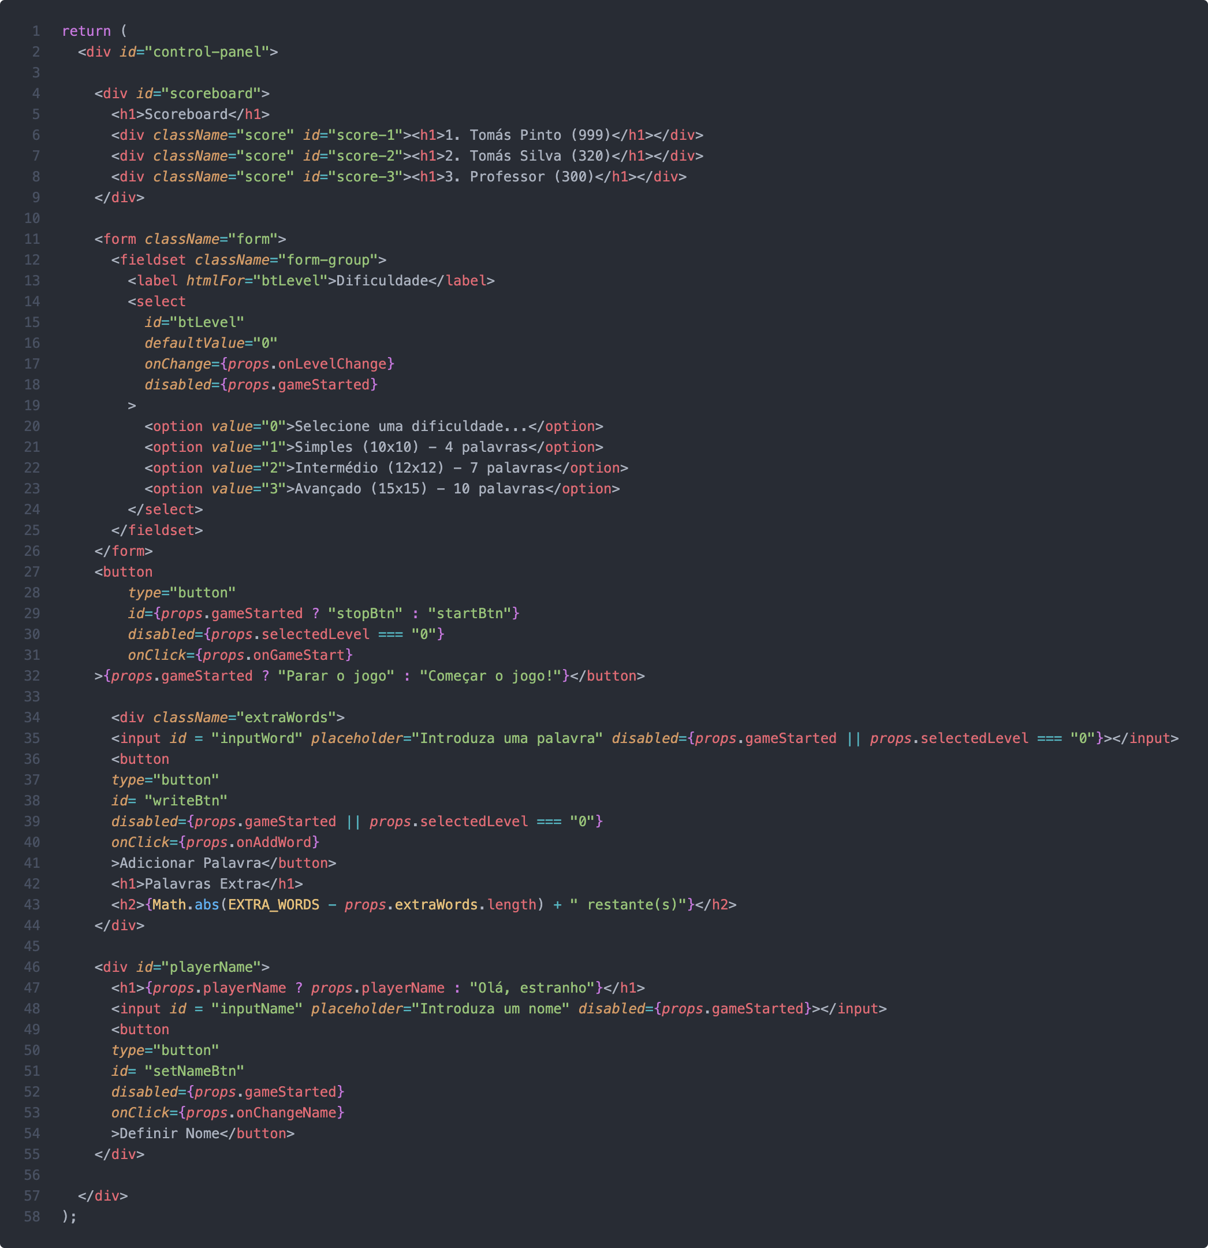 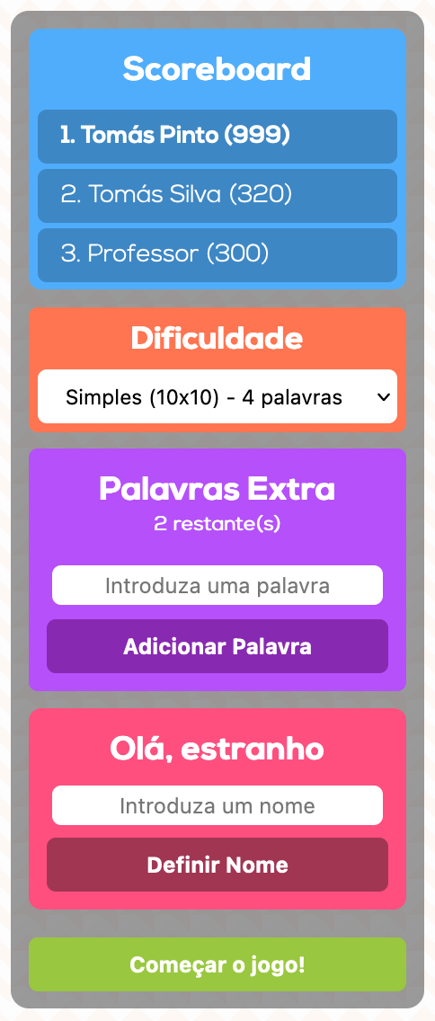

As propriedades (props) passadas para este componente são as seguintes:

* **gameStarted:** indica se o jogo está a decorrer ou não
* **onGameStart:** função que é chamada quando o botão de iniciar/parar o jogo é clicado
* **selectedLevel:** indica a dificuldade de jogo selecionada
* **onLevelChange:** função que é chamada quando a dificuldade é trocada
* **extraWords:** representa as palavras extra adicionadas
* **onAddWord:** função que é chamada quando o utilizador adiciona uma nova palavra extra
* **playerName:** variável que representa o nome do jogador
* **onChangeName:** função que é chamada quando o jogador muda o nome

## Letter

O componente **Letter** representa uma peça com uma letra que será colocada no tabuleiro ao lado de tantas outras.

Este componente apenas é chamada a partir do componente **Board** tantas vezes quanto forem necessárias para preencher o tabuleiro dependendo do nível selecionado.

As propriedades que este componente recebe são as funções que são chamadas dependendo da ocorrência de um certo evento e é passada também a letra que é para ser colocada nessa peça.

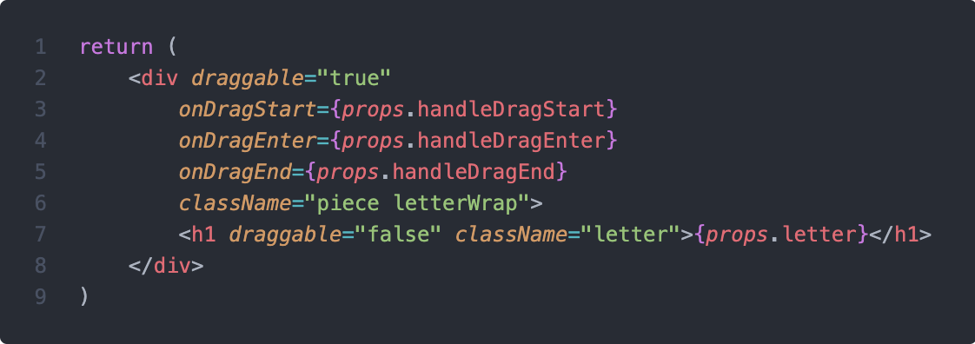



## Timer

O componente Timer é um componente simples que apenas apresenta o tempo de jogo restante até este terminar.

Este componente recebe as seguintes variáveis de estado:

* **timer:** variável que guarda o tempo de jogo restante
* **gameStarted:** variável que indica se o jogo se encontra em execução
* **selectedLevel:** variável que indica a dificuldade selecionada

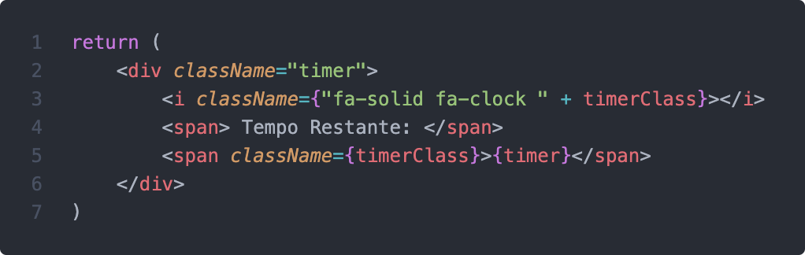



## Words

Este componente contém as palavras que o jogador precisa de encontrar de forma a ganhar o jogo. O mesmo é apresentado na lateral direita da aplicação e as propriedades que lhe são passadas são o array com as palavras a encontrar (**words**) e a variável que indica se o jogo se encontra em execução (**gameStarted)**.

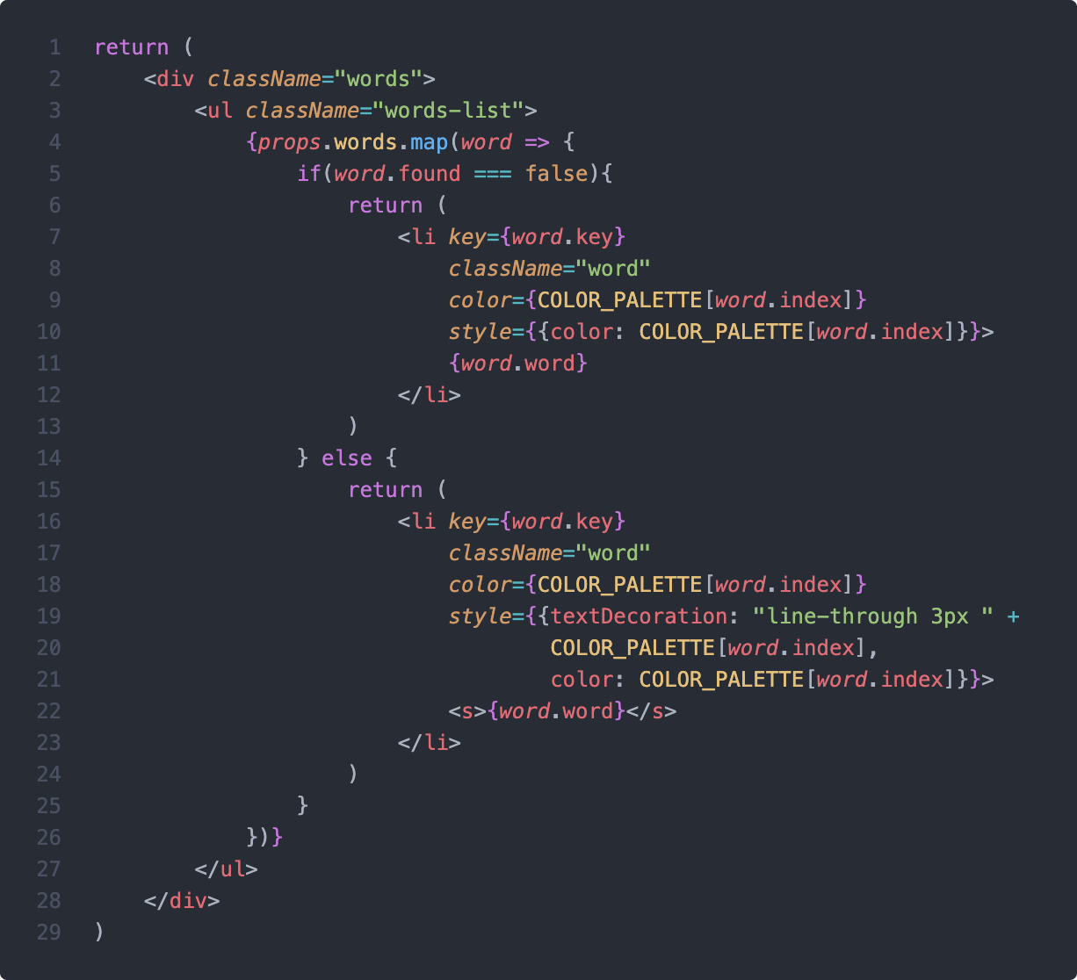

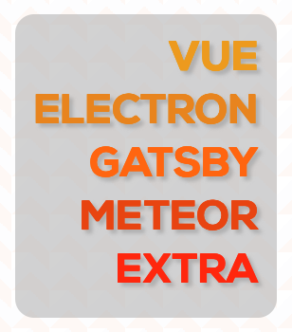

# Limitações Conhecidas

Neste trabalho, felizmente, existem muito poucas limitações. As limitações de que temos conhecimento são as que se seguem:

* Se o jogo acabar por tempo e o jogador estiver a arrastar uma peça, as peças selecionadas ficam marcadas no tabuleiro mesmo após o jogo terminar e estas só desaparecem quando é começado um novo jogo
* Ao selecionar as letras que compõem uma palavra, ao arrastar, existe uma possibilidade de algumas letras pelo meio não serem registadas
* Selecionar as palavras na diagonal é bastante complicado

# Desafios

Um dos principais desafios deste trabalho foi implementar um algoritmo que permitisse ao jogador selecionar as palavras que ia encontrando durante o desenrolar do jogo.

Para resolver este problema, utilizámos alguns *drag events*. Para o jogador selecionar a palavra basta clicar e arrastar do início ao fim da mesma. O que realmente acontece “por de trás dos panos” é o seguinte:

* Ao arrastar a primeira, a mesma é adicionada ao um array de letras encontradas (se a mesma ainda não lá estiver) – *evento onDragStart*
* Seguidamente, sempre que a letra que estamos a arrastar passe por cima de outra letra, adicionamos essa letra ao array de letras encontradas (se a mesma ainda não lá estiver) – *evento onDragEnter*
* Finalmente, quando o jogador largar o rato (deixar de arrastar), verificamos se as letras que se encontram no array de letras encontradas formam alguma palavra que ainda não tenha sido encontrada – *evento onDragEnd*

Outro desafio encontrado foi: como posicionar as palavras na grelha. Isto foi algo que deu que pensar, mas no final de contas não era assim tão complicado de implementar.

O algoritmo para posicionar uma palavra na grelha funciona da seguinte forma:

* Gerar uma posição aleatória no tabuleiro e uma direção aleatória
* Dependendo da direção, verificamos se a posição onde a letra se encontra somada com o tamanho da palavra não ultrapassa o tamanho do tabuleiro
  + Se isso acontecer, voltamos ao início deste algoritmo
* Começamos a colocar letra a letra. O espeço onde vamos colocar a letra tem de estar vazio ou se existir lá uma letra, esta tem de ser igual à que queremos colocar
* Se conseguirmos colocar todas as letras, a palavra foi colocada com sucesso, mas caso tenha havido uma letra que não tenha conseguido ser colocada voltamos ao início deste algoritmo

